*"Año del Bicentenario del Perú: 200 años de Independencia"*

**UNIVERSIDAD NACIONAL MAYOR DE SAN MARCOS**

FACULTAD DE INGENIERÍA DE SISTEMAS E INFORMÁTICA

*Escuela profesional de Ingeniería de Software*



**GESTIÓN DE LA CONFIGURACIÓN DEL SOFTWARE**

**INTEGRANTES:**

Alania Inga, Gustavo Adolfo 19200279

Aquije Vásquez, Carlos Adrian 19200319

Chavez Calderon de la Barca, Leonardo David 19200076

Fernandez Caillahua, Felix Alfonso 19200078

Jauregui Romero, Eduardo Rafael 19200082

Lara Zatta, Jonathan 19200249

Ovalle Martinez, Lisett Andrea 19200261

Quito Cucho, Giajahira Cristhel 19200298

Sotelo Piedra, Claudio Martin 19200251

Villegas Pancca, Fernando Miguel 19200254

**DOCENTE RESPONSABLE:**

Prof. ARMANDO DAVID ESPINOZA ROBLES

JUNIO 2021

LIMA - PERU

# ***ARQUITECTURA DE LA APLICACIÓN***

1. ***VISTA DE ESCENARIO O VISTA DE CASO DE USO.***
   1. ***Descripción del Negocio y procesos relevantes para la Arquitectura.***

El Perú es de los países mas diversos en lo que a biodiversidad refiere en el mundo, tanto así que ha sido elegida una gran cantidad de veces como mejor destino turístico y también gastronómico valga decir, la reactivación turística es de gran importancia debido a la bajada de PBI en ese sector que se tuvo durante el pico de la pandemia.

Esto se dará a través de una aplicación móvil, en esta el usuario tendrá que loguearse para ser participe de la comunidad de la aplicación “Ecoturismo”, dentro podrá ver una lista de los destinos turísticos ecológicos que hay en nuestro país y que son de gran atractivo. La persona podrá además ver lugares de recreación cerca a su destino entre otras ofertas a ofrecer.

Cuando quiere interactuar con la comunidad, podrá dejar comentarios en el apartado de destinos turísticos además de dejar su rating de estos.

* 1. ***Modelo de procesos de negocios relevantes para la arquitectura***

Procesos de negocio relevante para el sistema

Se identificaron 3 procesos:

***Proceso n°1: Crear Post***

El primer proceso de negocio que tenemos es el de crear post, en este caso pondremos este post en 2 sub-procesos, el sub-proceso de subir el post creado y subir fotos del post, ambos requieren algunos pasos a explicar.

***Proceso n°2: Contacto con Empresas***

Segundo proceso, en este caso definimos uno que servirá para tener mayor contenido en la aplicación, cabe resaltar que este contacto con las empresas es EXTERNO por lo tanto la aplicación no tendrá un apartado especial para este.

**Proceso n°3: Proceso Cobro/Servicio**

El tercer proceso esta definido en 2 sub-procesos a explicar, el primero será el de pagar por el servicio, donde el usuario podrá pagar su suscripción o utilidad comprada, y el siguiente sub-proceso es el de recibir pago, donde la aplicación recibe el pago.

* 1. ***Modelo de Dominio de la Aplicación*** 
     1. Diagrama

        Descripción generada automáticamente***Proceso n°1: Crear Post***
     2. ***Proceso n°2: Contacto con Empresas***

* + 1. Diagrama

       Descripción generada automáticamente***Proceso n°3: Proceso cobro servicio***
  1. ***CUS relevantes organizados en paquetes***

***Proceso n°1: Crear Post***

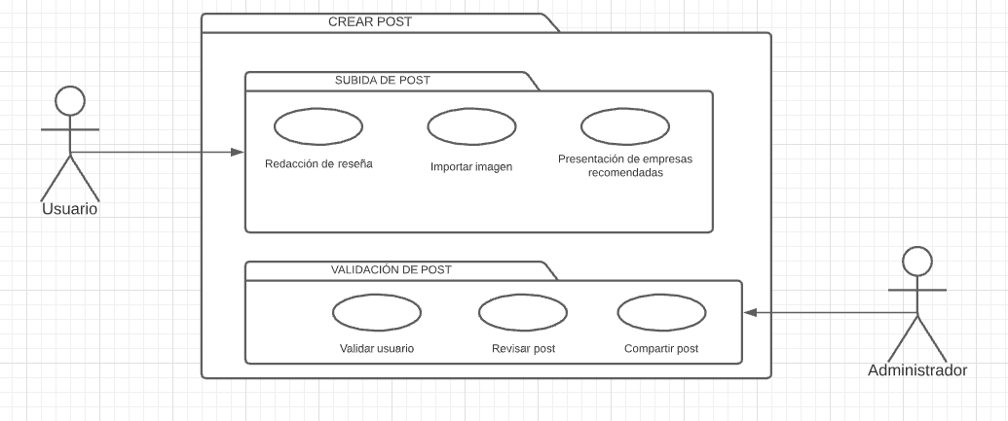

***Proceso n°2: Contacto con Empresas***

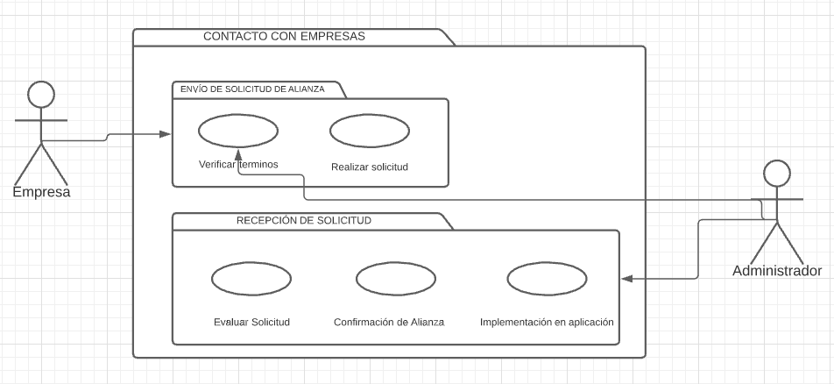

**Proceso n°3: Proceso Cobro/Servicio**

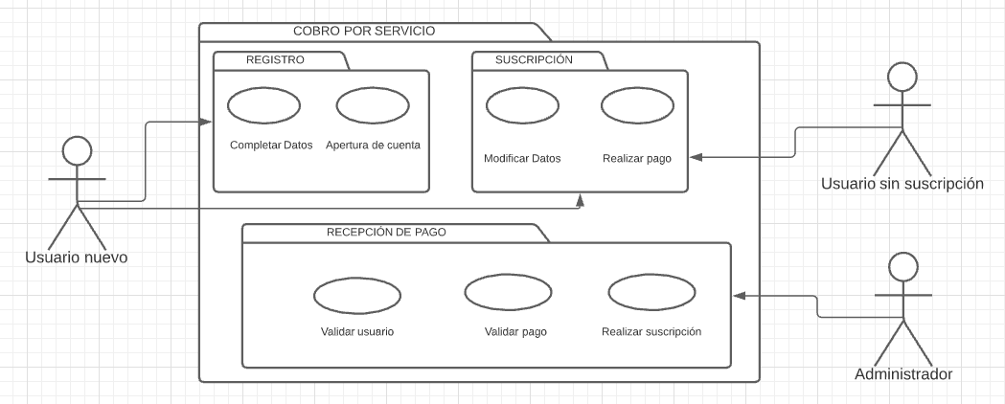

* 1. ***Descripción de los CUS relevantes para la Arquitectura***

***Caso de uso 01***

|  |  |
| --- | --- |
| **ID** | RF-001 |
| **Caso de uso** | **Búsqueda de información acerca de nuestro servicio** |
| **Actor** | Usuario |
| **Descripción** | La aplicación móvil debe proporcionar a los usuarios información acerca del servicio que ofrecemos en ecoturismo así como los mejores destinos turísticos, las mejores recomendaciones en restaurantes, entre otros, para una mejor satisfacción del cliente. |
| **Precondición** | El usuario debe estar interesado en el servicio de turismo, especialmente, en el ecoturismo. |
| **Flujo Básico** | |
| 1. El usuario debe estar en la interfaz principal de la aplicación “Ecoturismo” 2. Presionar el botón “buscar” con signo [🔎](https://emojiterra.com/es/lupa-apuntando-derecha/). 3. El sistema muestra una opción de búsqueda por teclado. 4. La aplicación muestra una nueva interfaz con los destinos. | |
| **Post condición** | - |
| **Flujo Alterno** | En punto 4, el usuario no encuentra destinos relacionados a lo que buscó. |
| 1. Borrar datos previos que se ingresó 2. Ingresar datos nuevos de forma correcta para encontrar el destino | |

***Caso de uso 02***

|  |  |
| --- | --- |
| **ID** | RF-002 |
| **Caso de uso** | **Registro del usuario** |
| **Actor** | Usuario |
| **Descripción** | La aplicación móvil debe permitir al usuario su registro a través de una cuenta de Gmail o Facebook para el registro en la base de datos con el fin que puedan acceder a los servicios que ofrecemos. |
| **Precondición** | El usuario deberá brindar de forma verídica su información solicitada para el posterior registro. |
| **Flujo Básico** | |
| 1. El usuario debe estar en la interfaz principal de la aplicación “Ecoturismo” 2. Presionar el botón “Ver tu perfil” 3. Presionar el botón “Registrarse” 4. El sistema lo redirecciona a un apartado, donde se solicita un correo electrónico y una contraseña. 5. El usuario al terminar, debe presionar el botón “Unirse” | |
| **Post condición** | El registro del nuevo usuario, será almacenado en la base de datos de la aplicación. |
| **Flujo Alterno** | En punto 4, el usuario desea registrarse de la manera tradicional.  En punto 5, el usuario desea registrarse con su cuenta de Facebook. |
| 1. El usuario presiona el botón “Registrarse con Facebook” 2. El sistema enviará al usuario a un apartado de”Registrarse con Facebook” 3. El usuario escoge la manera con la que se registrará 4. El usuario acepta registrarse con el botón “Unirse” | |

***Caso de uso 03***

|  |  |
| --- | --- |
| **ID** | RF-003 |
| **Caso de uso** | **Ingreso del usuario** |
| **Actor** | Usuario |
| **Descripción** | La aplicación móvil debe permitir al usuario ingresar con una cuenta registrada del mismo modo mediante la plataforma de Facebook, con la finalidad de que ellos puedan acceder a nuestros servicios. |
| **Precondición** | El usuario debe estar registrado y los datos deben ser validados. |
| **Flujo Básico** | |
| 1. Ingresar a la aplicación “Ecoturismo” 2. El sistema despliega la interfaz de inicio de sesión 3. El usuario rellena los apartados Correo Electrónico y Contraseña ingresando su correo y contraseña respectiva 4. Se presiona el botón “Iniciar Sesión” | |
| **Post condición** | El usuario ingresara a la interfaz de los destinos |
| **Flujo Alterno** | En punto 2 el usuario quiere iniciar sesión con Facebook |
| 1. El usuario presiona el botón Iniciar sesión con Facebook 2. El sistema enviará al usuario a un apartado de iniciar sesión con Facebook 3. El usuario escoge la cuenta con la que se registro 4. El usuario acepta la cuenta con el botón respectivo que se muestre | |

***Caso de uso 04***

|  |  |
| --- | --- |
| **ID** | **RF-004** |
| **Caso de uso** | **Editar la información personal del usuario** |
| **Actor** | Usuario |
| **Descripción** | La aplicación móvil debe disponer al usuario diferentes herramientas y opciones para  editar su información de manera fácil y sencilla  en caso deseen actualizar algunos de sus datos personales, de igual manera se actualizará en la base de datos |
| **Precondición** | El usuario debe estar registrado y la información debe tener algún error. |
| **Flujo Básico** | |
| 1. El usuario debe haber iniciado sesión en la aplicación “Ecoturismo 2. El usuario selección el apartado “Cuenta” en la barra de herramientas inferior 3. El sistema muestra una nueva interfaz de cuenta 4. El usuario escoge una de las 3 opciones disponibles según le convenga cambiar su nombre, correo o contraseña 5. Ingresa el nuevo nombre, correo o contraseña que quiere de ahora en adelante 6. Presiona el botón “guardar” | |
| **Post condición** | Los datos del usuario se actualizarán con los nuevos datos |
| **Flujo Alterno** | Sale error al momento de ingresar nuevos datos en el punto 5 |
| 1. Borrar los datos que se ingresaron 2. Verificar que el nombre se correcto y no lleve números o restricciones 3. Verificar si el email tiene un @ si se cambia este 4. La contraseña se adecue a las condiciones 5. Presionar el botón “guardar” | |

***Caso de uso 05***

|  |  |
| --- | --- |
| **ID** | RF_005 |
| **Caso de uso** | **Creación de un post sobre un destino** |
| **Actor** | Usuario |
| **Descripción** | La aplicación móvil debe permitir al usuario la creación de una publicación sobre un destino turístico en el que se puede añadir la dirección y fotos sobre el destino con la finalidad de que otros usuarios puedan conocer dicho destino turístico. |
| **Precondición** | El usuario debe estar registrado en la aplicación y tener fotos del destino en su dispositivo |
| **Flujo Básico** | |
| 1. El usuario debe estar en la interfaz principal de la aplicación “Ecoturismo” 2. Presionar el botón con signo “+” en la parte inferior derecha 3. El sistema muestra un interfaz de ingreso de datos e imágenes 4. El usuario ingresa el “nombre del destino” y la descripción de este. 5. Ingresar la dirección del destino 6. El sistema despliega Google Maps 7. El usuario posiciona el punto de mira en el lugar donde se encuentra el destino 8. Acepta el punto 9. El usuario sube las fotos presionando el botón con forma de cámara 10. La aplicación despliega la interfaz de gestión de memoria 11. Elegir las fotos a subir 12. El usuario presiona “Crear destino” | |
| **Post condición** | El destino creado aparece en la interfaz de destinos y se guarda en la base de datos |
| **Flujo Alterno** | En punto 5 sale “Permitir acceso a dispositivo” |
| 1. Presionar “Si” o “Permitir” cuando sale el aviso 2. Retornar al punto número 6 | |

***Caso de uso 06***

|  |  |
| --- | --- |
| **ID** | RF_006 |
| **Caso de uso** | **Comentario en una publicación** |
| **Actor** | Usuario |
| **Descripción** | La aplicación móvil debe proporcionar al usuario la opción de comentar sobre la publicación del destino turístico hecho por otro usuario, proponiendo una recomendación o una crítica negativa. |
| **Precondición** | El usuario debe estar registrado en la aplicación y tener a vista un destino disponible |
| **Flujo Básico** | |
| 1. El usuario debe estar en la interfaz principal de la aplicación “Ecoturismo” 2. El Usuario escoge uno de los destinos disponibles en la interfaz 3. Presiona el destino 4. La aplicación muestra una nueva interfaz con detalles del destino 5. Presiona el botón “Escribir opinión” en la parte inferior de la interfaz 6. La aplicación muestra una nueva interfaz 7. El usuario ingresa el título de su comentario y la descripción que desea dar 8. El usuario presiona el botón “Comentar” | |
| **Post condición** | El comentario se guarda en la publicación del destino que se eligió y en el registro del usuario |
| **Flujo Alterno** | En punto 7 sale “Excede limite de caracteres” |
| 1. No sobrepasar el límite de caracteres del título del comentario 2. Retornar punto 7 | |

***Caso de uso 07***

|  |  |
| --- | --- |
| **ID** | RF_007 |
| **Caso de uso** | **Calificación de una publicación** |
| **Actor** | Usuario |
| **Descripción** | La aplicación móvil debe proporcionar al usuario la herramienta de poder calificar la publicación sobre un estándar de 1 a 5 estrellas de manera fácil y sencilla, así generar interactividad entre los usuarios . |
| **Precondición** | El usuario debe estar registrado en la aplicación y tener a vista un destino disponible y estar escribiendo un comentario en la publicación. |
| **Flujo Básico** | |
| 1. El usuario debe estar en la interfaz principal de la aplicación “Ecoturismo” 2. El Usuario escoge uno de los destinos disponibles en la interfaz 3. Presiona el destino 4. La aplicación muestra una nueva interfaz con detalles del destino 5. Presiona el botón “Escribir opinión” en la parte inferior de la interfaz 6. La aplicación muestra una nueva interfaz 7. El usuario escribe su comentario y presiona una de las 5 estrellas dependiendo su rating sobre el destino. 8. El usuario presiona el botón “Comentar” | |
| **Post condición** | El rating que el usuario ponga será promediado con otros ratings de otros usuarios y expresado en un rating general de estrellas del destino. |
| **Flujo Alterno** | No existe un flujo interno |
| No hay un flujo | |

***Caso de uso 08***

|  |  |
| --- | --- |
| **ID** | RF_008 |
| **Caso de uso** | **Visualizar información de la publicación** |
| **Actor** | Usuario |
| **Descripción** | La aplicación móvil debe proporcionar al usuario la información detallada de la publicación tanto como dirección, calificación y comentarios positivos o negativos hechos por otros usuarios, además debe contar con un correo de contacto. |
| **Precondición** | El usuario debe estar registrado en la aplicación y tener a vista un destino disponible |
| **Flujo Básico** | |
| 1. El usuario debe estar en la interfaz principal de la aplicación “Ecoturismo” 2. El Usuario escoge uno de los destinos disponibles en la interfaz 3. Presiona el destino 4. El usuario visualiza la información | |
| **Post condición** | No existe una post condición para este caso |
| **Flujo Interno** | No existe un flujo interno |
| No hay un flujo | |

***Caso de uso 09***

|  |  |
| --- | --- |
| **ID** | RF_009 |
| **Caso de uso** | **Actualización constante de publicaciones.** |
| **Actor** | Administradores de la aplicación |
| **Descripción** | La aplicación móvil debe proporcionar al usuario la actualización rápida y eficaz de las publicaciones en la cual se pueda cambiar información sobre los destinos turísticos ya sea la dirección, calificación, nombre, etc. Este se cambiará en la base de datos de manera rápida y en tiempo real. |
| **Precondición** |  |
| **Flujo Básico** | |
| 1. El sistema muestra la base de datos en Firebase 2. Se elige el destino el cual se quiere actualizar 3. Se edita el destino, título, nombre o dirección según convenga 4. Se da clic en “Guardar” | |
| **Post condición** | Los datos del destino que se cambiaron se actualizarán, la aplicación “Ecoturismo” mostrará los nuevos datos |
| **Flujo Alterno** | En punto 3 “Hay error de guardado” o Error de actualización |
| 1. Encontrar el problema del error 2. Buscar posibles soluciones al problema 3. Solucionar el problema 4. Retornar al punto número 3 | |

***Caso de uso 10***

|  |  |
| --- | --- |
| **ID** | RF_010 |
| **Caso de uso** | Eliminar una publicación |
| **Actor** | Usuario |
| **Descripción** | La aplicación móvil debe proporcionar al usuario la opción de eliminar una publicación por las razones que él crea conveniente. |
| **Precondición** | El usuario tiene publicaciones en su perfil |
| **Flujo Básico** | |
| 1. El usuario selecciona la opción “Cuenta” de la barra inferior. 2. El usuario se encuentra en la interfaz “Mi Cuenta” 3. El usuario seleccionará la opción “Mis publicaciones” 4. El sistema muestra las publicaciones existentes 5. El usuario selecciona la opción de “Eliminar” 6. El usuario confirma la ubicación, seleccionando la opción “Confirmar” 7. Fin del CUS | |
| **Post condición** | Se elimina la publicación existente |
| **Flujo Interno** | En el punto 6, el usuario no confirma |
| 1. El usuario no confirma la eliminación, seleccionando la opción “No” 2. Fin del CUS | |

***Caso de uso 11***

|  |  |
| --- | --- |
| **ID** | RF_011 |
| **Caso de uso** | Buscar las publicaciones de los usuarios |
| **Actor** | Usuario |
| **Descripción** | La aplicación móvil debe proporcionar a los usuarios una búsqueda rápida y efectiva a través de la visualización de las publicaciones disponibles a través de palabras claves y el título de la publicación. |
| **Precondición** | Los usuarios publicaron algún post |
| **Flujo Básico** | |
| 1. El usuario selecciona la opción “Buscar” de la barra inferior. 2. El usuario se encuentra en la interfaz “Búsqueda” 3. El usuario colocará la palabra clave en el apartada “buscar” 4. El sistema muestra resultados de la búsqueda 5. Fin del CUS | |
| **Post condición** | El usuario encuentra publicaciones de otros usuarios |
| **Flujo Interno** | En el punto 4, el sistema no muestra resultados |
| 1. El sistema no encuentra la palabra clave en búsqueda 2. Fin del CUS | |

***Caso de uso 12***

|  |  |
| --- | --- |
| **ID** | RF_012 |
| **Caso de uso** | Ubicación del lugar turístico en tiempo real |
| **Actor** | Usuario |
| **Descripción** | La aplicación móvil debe proporcionar a los usuarios la ubicación del destino turístico de la publicación a través de un mapa en tiempo real con la ruta, entre el usuario y el destino, con los detalles del recorrido |
| **Precondición** | Publicación de post con destino |
| **Flujo Básico** | |
| 1. El usuario se encuentra en la interfaz “Agregar Destino” 2. Completa ubicación en la sección “Dirección” con ayuda del Google Maps 3. El usuario confirma la ubicación, seleccionando la opción “Confirmar” 4. Fin del CUS | |
| **Post condición** | Se conoce la ubicación de destinos en tiempo real |
| **Flujo Interno** | En el punto 3, el usuario no confirma |
| 1. El usuario no confirma la ubicación, seleccionando la opción “No” 2. Fin del CUS | |

***Caso de uso 13***

|  |  |
| --- | --- |
| **ID** | RF_013 |
| **Caso de uso** | Cerrar Sesión |
| **Actor** | Usuario |
| **Descripción** | La aplicación móvil debe permitir al usuario un fácil acceso que le permita salir de su cuenta logueada y que los datos registrados permanezcan en la base de datos. |
| **Precondición** | El usuario debe estar registrado y con una cuenta iniciada |
| **Flujo Básico** | |
| 1. El usuario se encuentra en la interfaz “Mi Cuenta” 2. El usuario selecciona el botón “Cerrar Sesión” 3. El usuario confirma su salida, seleccionando la opción “Confirmar” 4. Fin del CUS | |
| **Post condición** | Se cierra la sesión del usuario |
| **Flujo Alterno** | En el punto 3, el usuario no confirma |
| 1. El usuario no confirma su salida, seleccionando la opción “No” 2. Fin del CUS | |

* 1. ***Interfaz gráfica de usuario de los CUS relevantes***

Caso de uso 01: Realizar el logueo de una cuenta.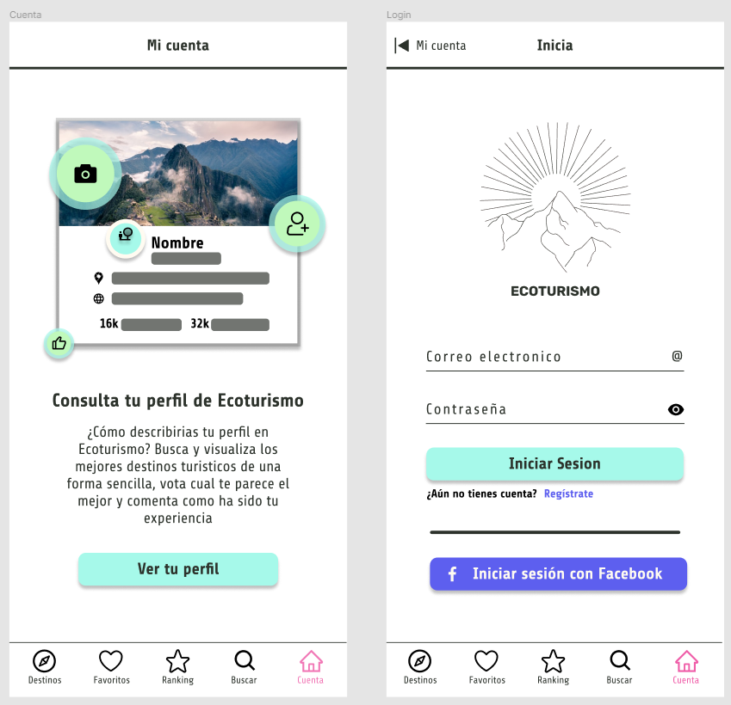

caso de uso 02: Realizar el registro de una cuenta.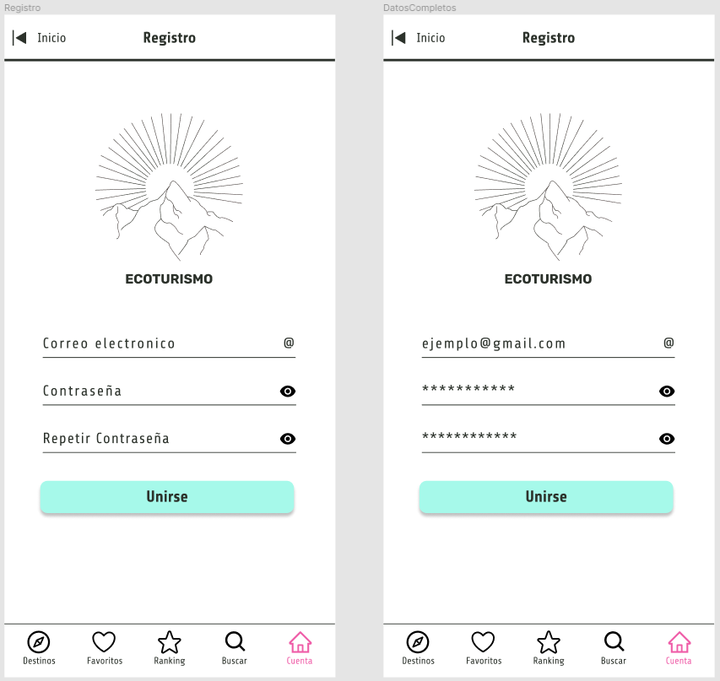

caso de uso 03: Mostrar destinos y perfil de usuario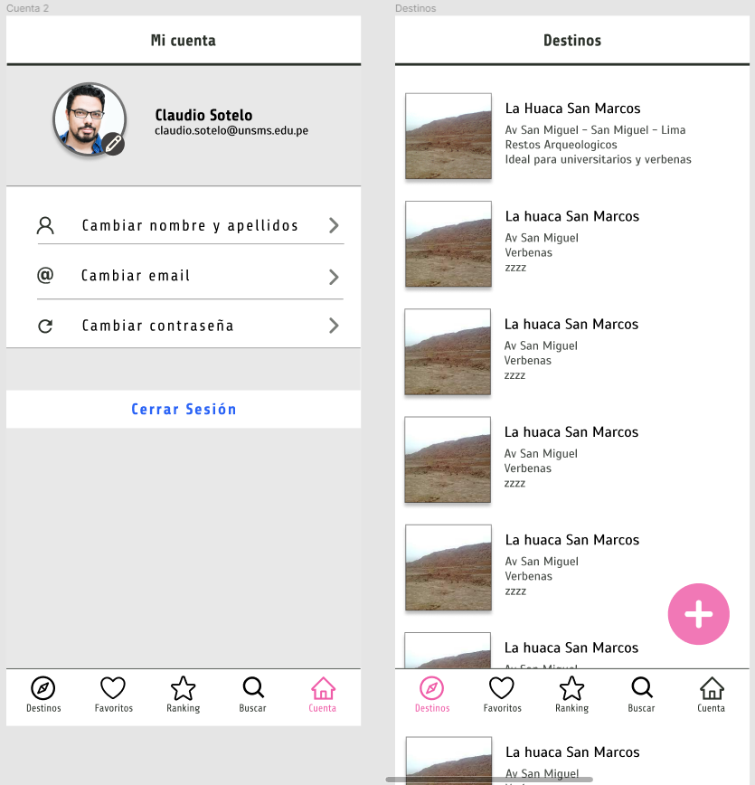

*caso de uso 04: Agregar destino.*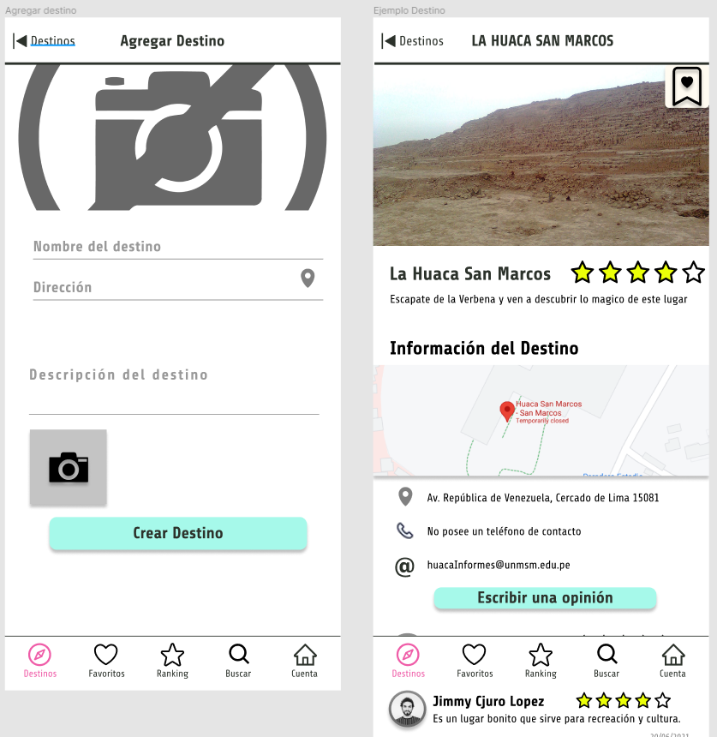

*caso de uso 05: Comentar sobre un centro turístico.*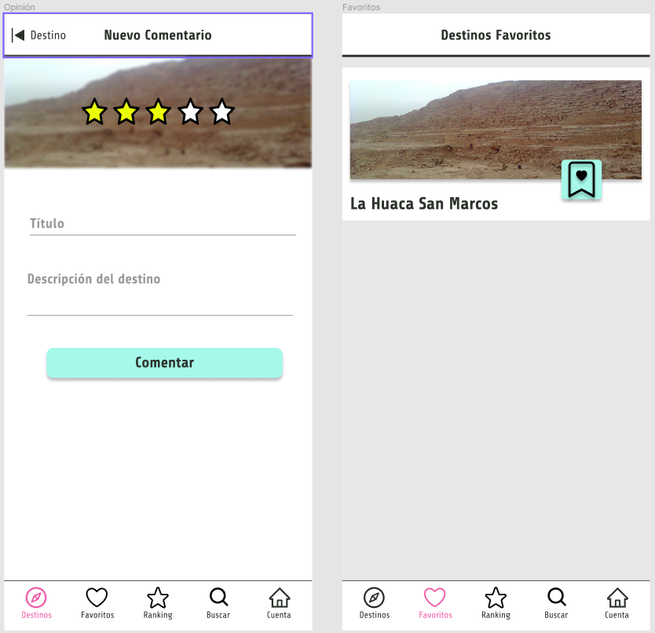

*Caso de uso 06: Buscar un centro turístico.*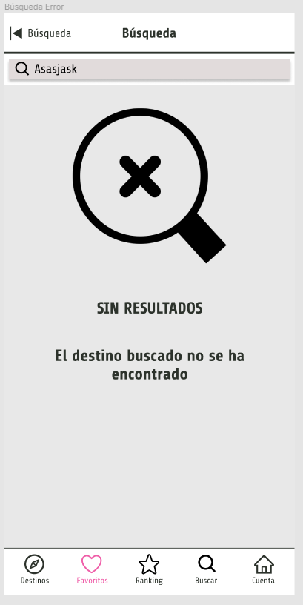

* 1. ***Sección de restricción***
     1. ***Estándares***

Todos los artefactos utilizados para la comunicación, tanto entre los miembros del equipo de desarrollo y los usuarios, y la respectiva documentación requerida para el el desarrollo del proyecto “Ecoturismo” está basada en el Lenguaje de Modelamiento Unificado (UML).

* + 1. ***Tecnología***

● El proyecto “Ecoturismo” será desarrollado en el lenguaje de programación JavaScript

● El motor de base de datos a utilizar será Firebase.

● Las herramientas de modelado para el desarrollo del sistema son el “StartUML” y el “Bizagi Process Modeler” para el diagrama de

actividades de los procesos***.***

* + 1. ***Soporte***

El proyecto “Ecoturismo” tendrá un soporte progresivo para con sus usuarios brindando en situaciones de disconformidad relacionada a la app además de mejorar las interacciones usuario/sistema.

* 1. ***Sección de calidad***
     1. ***Usabilidad***

Las interfaces de “ECOTURISMO” han sido diseñadas de tal manera que puedan ser bastante amigables para los usuarios que usarán nuestra app, ya que incluye un menú interactivo y gráficos para su mayor entendimiento.

La app “ECOTURISMO” está orientada netamente para el usuario, y administrador, su uso está restringido solo para ellos.

* + 1. ***Eficiencia***

La app tendrá una respuesta inmediata (a lo más de 2 segundos) ya que tiene pocas funcionalidades.

* + 1. ***Seguridad***

La app permitirá el uso de sus distintas funcionalidades dependiendo del usuario que

acceda al sistema, se validará el ingreso a través de un correo y contraseña (ya sea usuario o administrador). Ergo no puede haber filtro de información de un usuario a otro.

Los datos podrán ser visualizados o manipulados desde el exterior por el administrador a través de un motor de base de datos, al cual podrá acceder si loguea el usuario administrador, las contraseñas de los usuarios estarán encriptadas.

* + - 1. ***Confiabilidad***

La app siempre validará los datos ingresados y mostrará mensajes de error con la posible solución en caso de presentarlos. En el formulario del registro y login se ha restringido la digitación de email en el campo de correo electrónico para así poder asegurar la validación de datos al ser guardados o leídos en la base de datos.

En caso de que sucedan errores en la aplicación, se mostrará al usuario mensajes detallando los errores para que este pueda tener conocimiento de cómo podría solucionarlos.

* + - 1. ***Mantenimiento***

El mantenimiento se dará de acuerdo a las necesidades de la app y a los posibles fallos que puedan surgir. Además de esto también se dará mantenimiento a la base de datos para eliminar lugares que ya no estén activos. Ya que esta app no es de gran envergadura no tendrá muchas dificultades los encargados de darle mantenimiento incluso si son un equipo de desarrollo diferente a la inicial.

1. **Vista Lógica**

## **Arquitectura lógica de la aplicación.**

* **ARQUITECTURA DE  CAPAS**

El esquema lógico introduce un concepto importante denominado capas, estos se encargan de la división lógica de los componentes esto quiere decir que asigna tareas y separa responsabilidades.

Las aplicaciones móviles frecuentemente requieren interactuar con servicios externos vía Internet o capacidades de cómputo mayores a las disponibles localmente en los dispositivos. La amplia diversidad de servicios disponibles a través de Internet enriquece de gran forma las funcionalidades que una aplicación móvil puede ofrecer. Por esta razón y dada la evolución de las redes móviles y los dispositivos conectados a ellas, es cada vez más frecuente que una aplicación móvil esté compuesta de un front-end local y un back-end remoto.

* 1. Identificación de las clases de diseño por CUS.

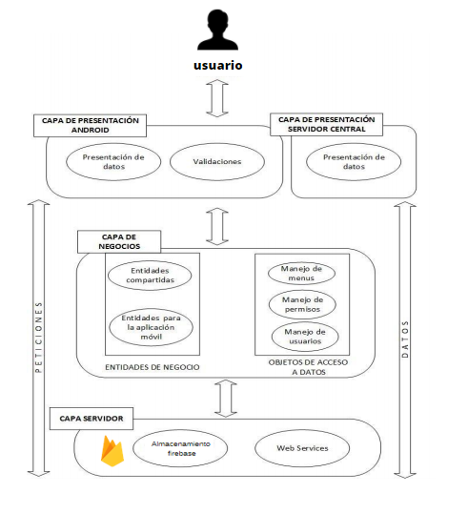

* CUS-01: Realizar búsqueda de información acerca del servicio del aplicativo

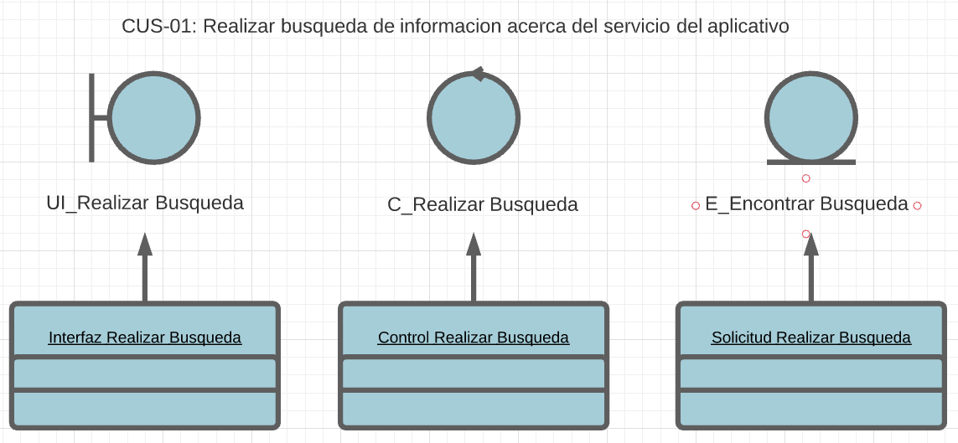

* CUS-02: Registro del usuario

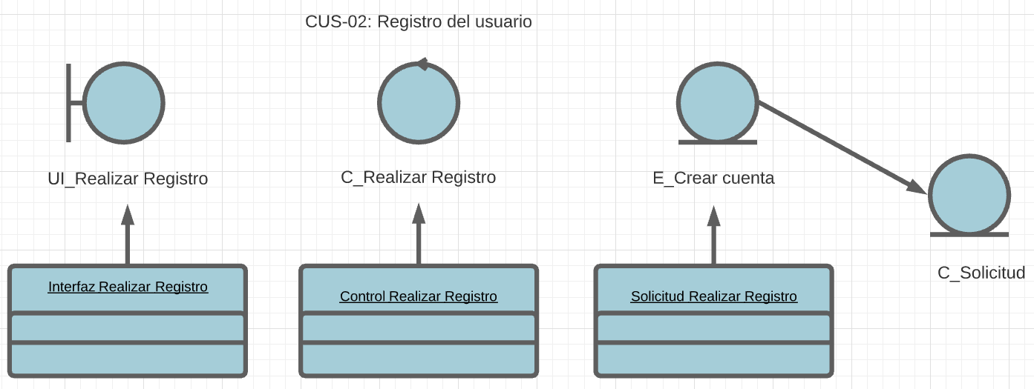

* CUS-03: Ingreso del usuario

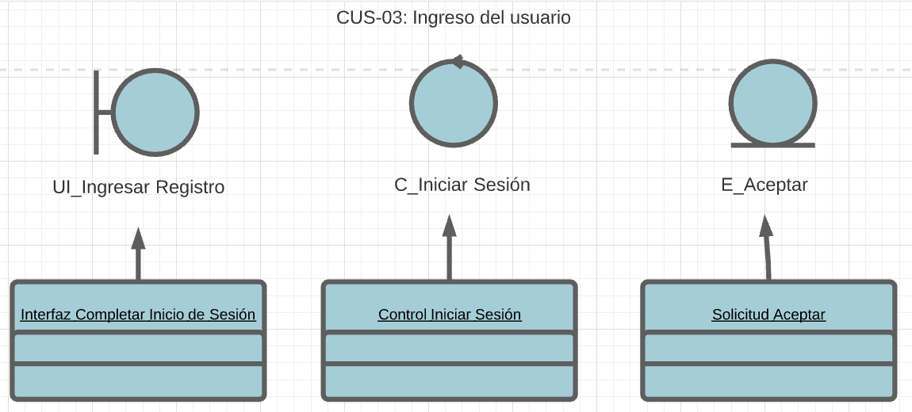

* CUS-04: Editar información del usuario

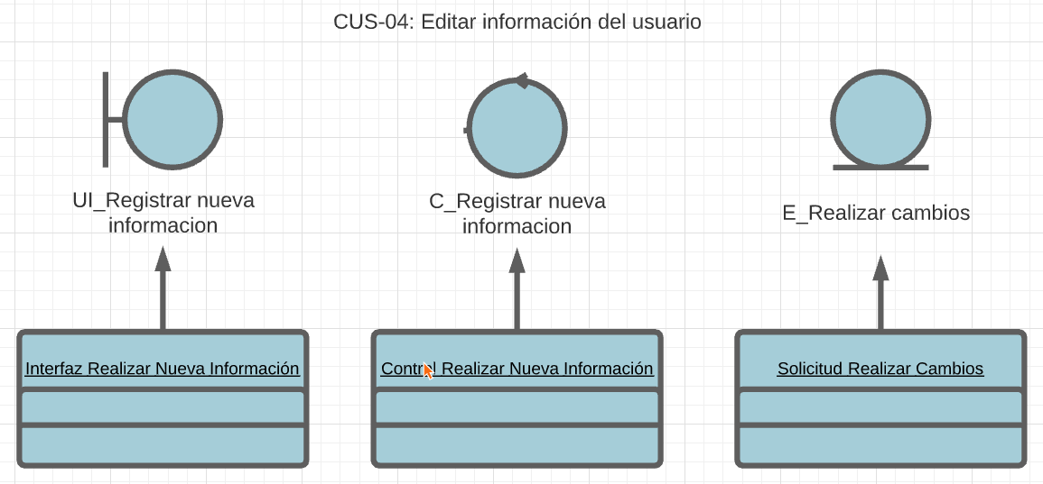

* CUS-05: Creación de un post sobre el destino

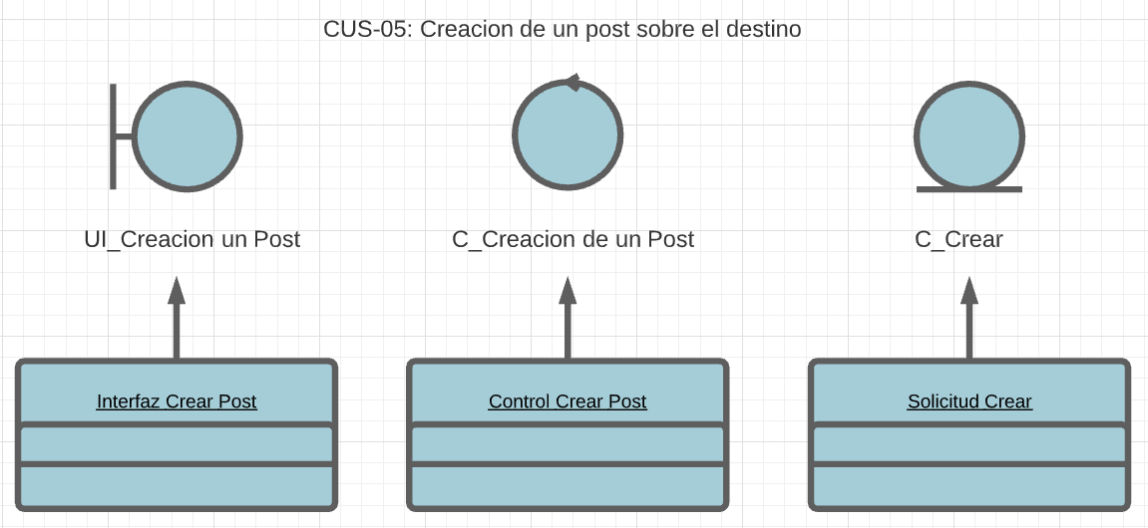

* CUS-06: Comentario en una publicación

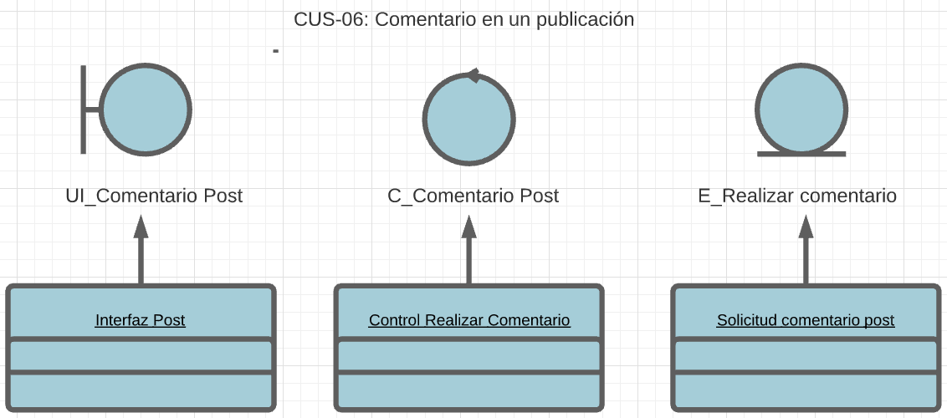

* CUS-07: Calificación de una Publicación

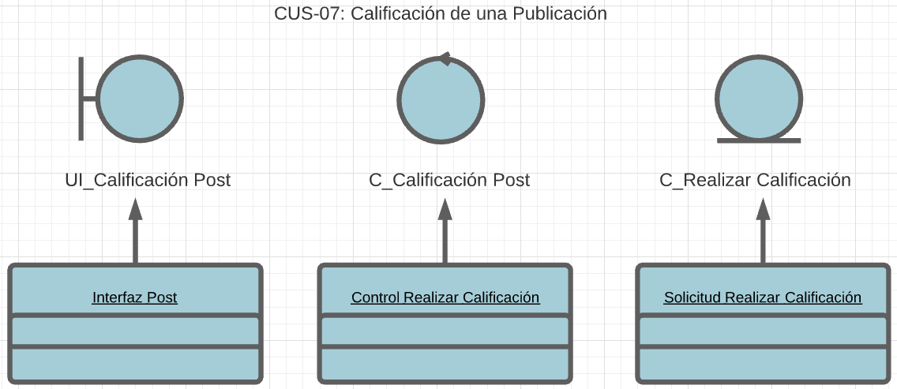

* CUS-08: Visualizar información de la publicación

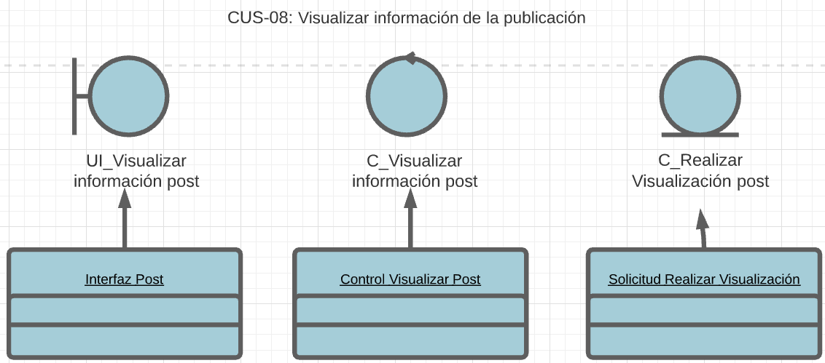

* CUS-09: Actualización constante de publicaciones

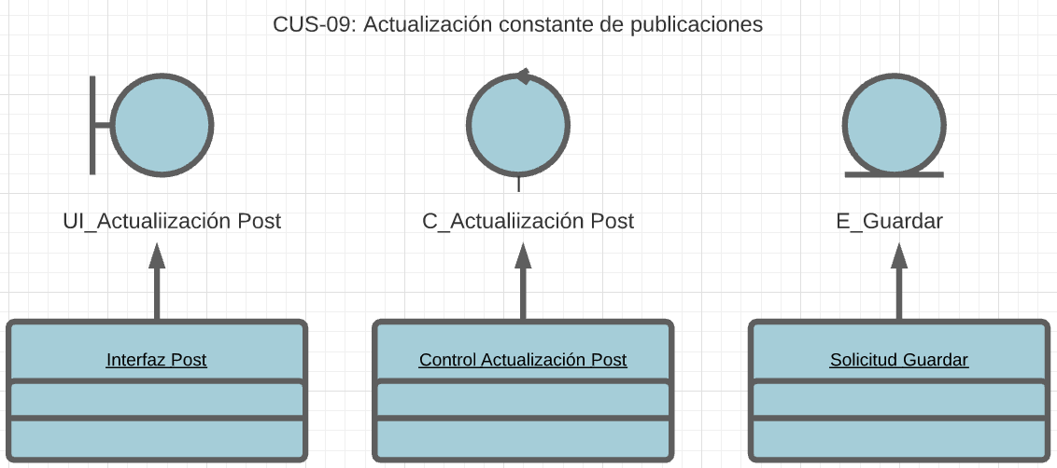

* CUS-10: Eliminar una publicación

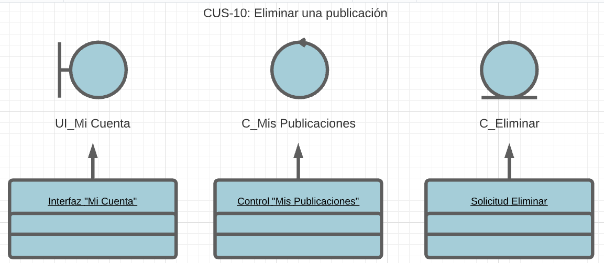

* CUS-11: Buscar las publicaciones de los usuarios

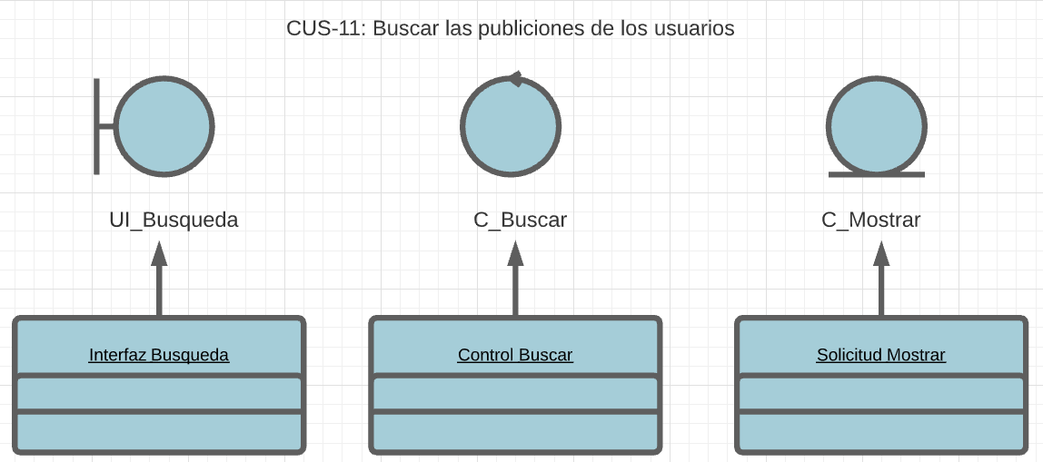

* CUS-12: Ubicación del lugar turismo en tiempo real

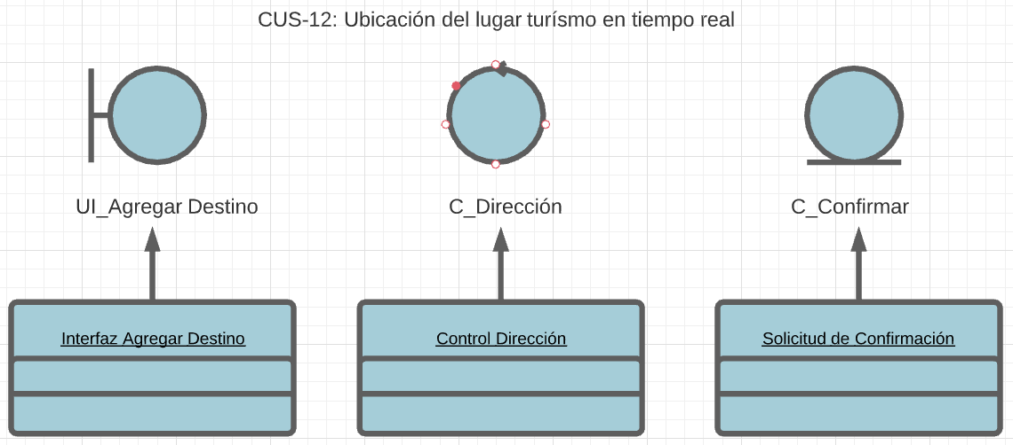

* CUS-13: Cerrar sesión

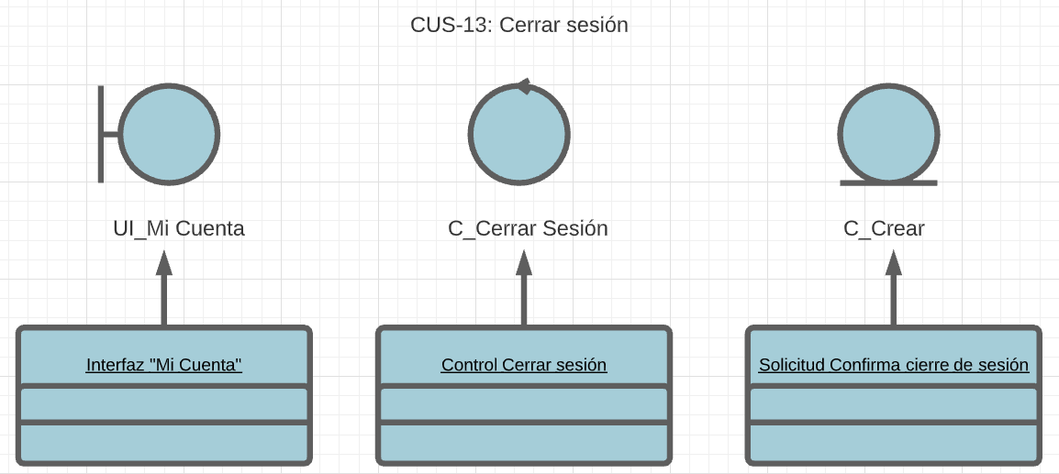

## **Agrupación de clases por Subsistemas**

* **Subsistema Gestión de envío de solicitud**

Clases:

• Interfaz Usuario

• Interfaz Calificación

• Interfaz Registrar Usuario

• Interfaz Registrar con Facebook

• Interfaz Realizar Post

• Interfaz Buscar

• Gestor Verificar Destino

• Gestor Verificar Post

• Gestor Verificar

• Control Login

• Usuario

* **Subsistema Gestión de recepción**

Clases:

• Interfaz Usuario

• Interfaz Solicitud Ingreso

• Interfaz Completar Destino

• Interfaz Registrar Usuario

• Interfaz Verificar Datos

• Interfaz Editar Usuario

• Interfaz Verificar Publicaciones

• Interfaz Realizar Post

• Gestor Verificar Destino

• Gestor Verificar

• Control Completar Publicación

• Calificación

• Usuario

## **Asignación de Operaciones a las clases de Diseño y Diagrama de clases de Diseño.**

* **Subsistema Gestión de envío de solicitud**

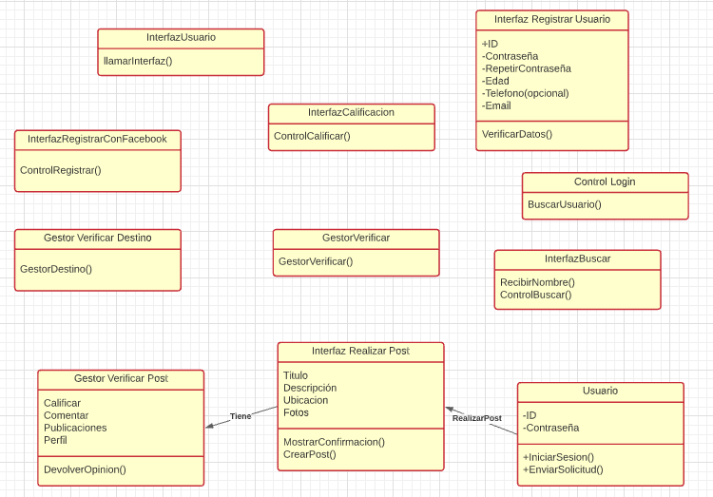

* **Subsistema Gestión de recepción**

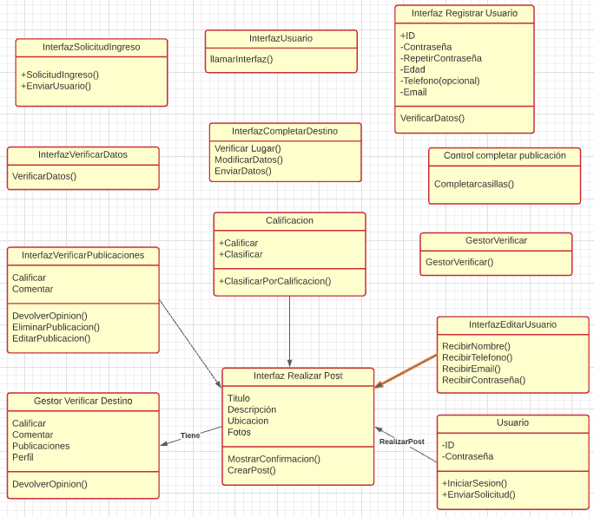

1. ***Vista de Despliegue*** 
   1. ***Diagrama de Despliegue y Características Técnicas***

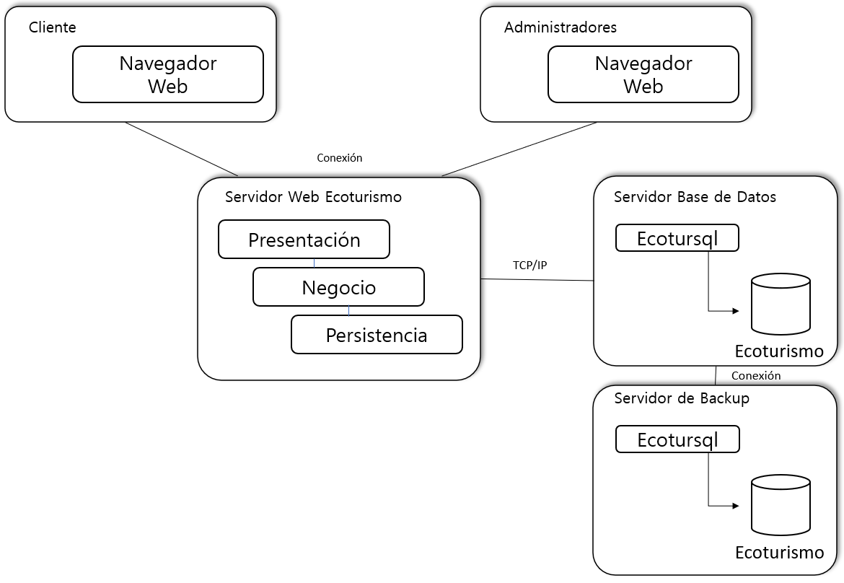

* **PC Cliente**

Computadora que será usada por cada uno de los usuarios, en este caso, las personas que buscan crear una cuenta en la web de ecoturismo. Está conectada al servidor principal vía Ethernet.

* **PC Administradores**

Computadora que será usada por los empleados, en este caso, los supervisores de la página web. Estos están directamente conectados vía LAN.

1. ***Vista de implementación***
   1. ***Clases agrupadas en componentes que forman parte de cada Subsistema de implementación***
   2. ***Diagrama de Componentes***
   3. ***Modelo Relacional de BD***
2. ***Vista de seguridad***
   1. ***Disponibilidad***
   2. ***Confidencialidad***
   3. ***Integridad***
   4. ***Diagrama de interacción***